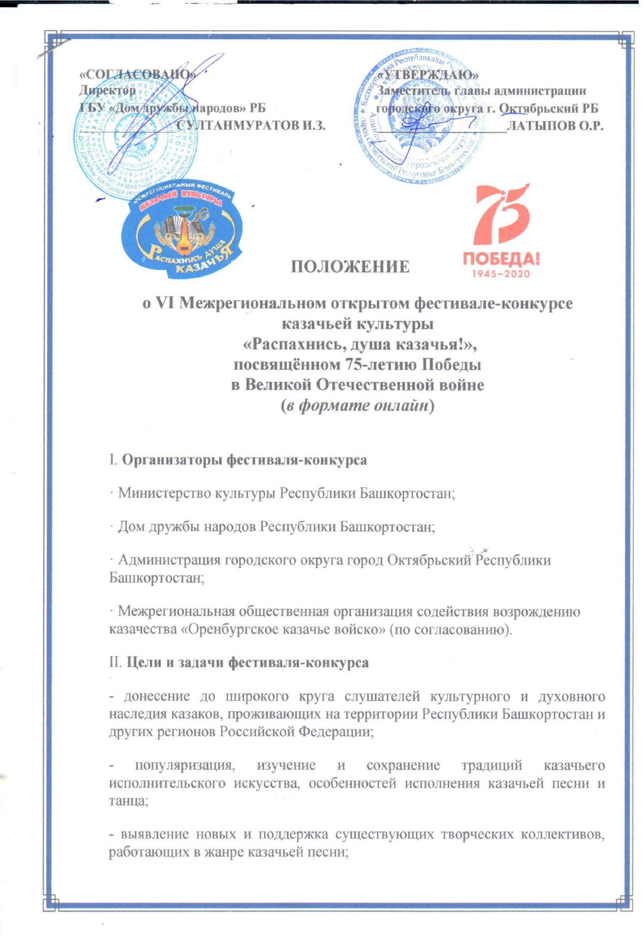

- нравственно-патриотическое воспитание подрастающих поколений на основе традиций и обычаев российского казачества;
- распространение опыта исполнительского мастерства лучших самодеятельных коллективов;
- расширение и укрепление творческих контактов между самодеятельными коллективами различных регионов
- популяризация современных дистанционных технологий – как средства расширения масштабов деятельности
III. УСЛОВИЯ И ПОРЯДОК ПРОВЕДЕНИЯ ФЕСТИВАЛЯ-КОНКУРСА
Для участия в конкурсе необходимо прислать видеозапись выступлений своего коллектива/сольного выступления до 18 октября с письменной заявкой (Приложение 1) по адресу: domkyltyra-gdk@mail.ru. Видеозаписи принимаются в виде ссылки на ютуб или облачное хранилище.
Солистам | 2 (два) разнохарактерных произведений, одно из которых без сопровождения;
Вокальным коллективам | 2 (два) разнохарактерных произведений, одно из которых без сопровождения;
Хореографическим коллективам | 2 (два) танца: или 2 казачьих, или 1 казачий + 1 народный
Произведения конкурсной программы исполняются только «живым звуком». Допускается использование фонограммы - «минус».
Приветствуется использование народных музыкальных, в том числе шумовых, инструментов.
Видеозаписи должны соответствовать следующим техническим характеристикам:
ФОРМАТ: MPEG2 или MPEG4,
РАЗРЕШЕНИЕ: 1920*1800 ИЛИ 1280*720 пикселей,
РАСПОЛОЖЕНИЕ КАМЕРЫ - СТРОГО ГОРИЗОНТАЛЬНОЕ.
Видеозаписи, не соответствующие требованиям, приниматься на конкурс не будут.

23 октября состоится онлайн-обсуждение выступлений с членами жюри, подведение итогов, объявление победителей, онлайн-мастер-классы. Время будет уточнено.
УЧАСТИЕ В ДАННОЙ КОНФЕРЕНЦИИ – СОГЛАСНО ЖЕЛАНИЮ И ТЕХНИЧЕСКИМ ВОЗМОЖНОСТЯМ. Коллективы, не принимающие участие в конференции, смогут узнать о результатах в группе ВК: https://vk.com/gdk_okt.
Для участия в конференции необходимо:
иметь устойчивое интернет-соединение и техническую возможность видеосвязи в формате онлайн-конференции.
За 2-3 дня до проведения конкурса состоится технический тест подключения к онлайн-конференции, о чем будет сообщено участникам дополнительно. Участие в тесте – обязательно, ответственность за техническую составляющую на местах несут коллективы-участники.
Правила участия в онлайн-конференции:
- Во время проведения конференции участники находятся с выключенными микрофонами и камерами, кроме выступающих
- Если у вас есть желание выступить, обращение идет через прикрепленный чат, ведущий предоставит вам слово в порядке очереди.

IV. УСЛОВИЯ УЧАСТИЯ:
Для участия в конкурсной программе приглашаются самодеятельные и профессиональные вокальные, фольклорные и хореографические коллективы, а также сольные исполнители всех возрастов, имеющие в своём репертуаре КАЗАЧЬИ песни и танцы. Более всего приветствуется материал, сохраняющий местные традиции исполнения.
Профессиональные коллективы: к участию приглашаются студенческие коллективы и солисты всех отделений музыкальных учебных заведений. ОЦЕНИВАЮТСЯ ОТДЕЛЬНО.

За участие в конкурсной программе предусмотрен организационный взнос:
творческие коллективы -500 рублей (с коллектива),
солисты - 300 руб.
Оплата организационного взноса осуществляются за счет направляющей стороны по прилагаемым реквизитам (Приложение 2)
Финансовые средства могут быть направлены на приобретение призового фонда и расходных материалов, а также на непредвиденные расходы для организации и проведения мероприятия.
Участие в онлайн-конференции - бесплатное.
Конкурсное участие происходит по следующим направлениям (номинациям):
- «ВОКАЛЬНОЕ ИСПОЛНЕНИЕ»
- Фольклорные казачьи ансамбли (для коллективов с численностью до 12 человек);
- Народные вокальные ансамбли (для коллективов с численностью до 12 человек);
- Хоры русской песни (для коллективов с численностью от 13 человек);
- Хоры казачьей песни (для коллективов с численностью от 13 человек);
- Солисты (авторская песня, казачья фольклорная и народная песня)
- «ХОРЕОГРАФИЯ»
- Ансамбли
- Солисты
Кроме того, участники делятся на 2 (две) возрастные категории:

- до 18 лет,
- старше 18 лет.

V. ЖЮРИ КОНКУРСА
Для оценки конкурсных программ фестиваля формируется компетентное жюри из специалистов в области казачьей культуры.
Основные критерии оценки жюри:
- соответствие тематике фестиваля:
- степень владения приемами специфического казачьего исполнительства;
- использование местного, редкого материала;
- казачий костюм;
- уровень исполнительского мастерства:
- техника исполнения, композиционное построение номера;
- подбор и соответствие музыкального и хореографического материала.
-сценический образ;
- артистичность, умение донести до слушателя смысл исполняемого произведения;
- оригинальность исполнения и сценической постановки номера;
- уровень художественного вкуса – во внешнем виде участников, сопровождения и в оформлении номеров.
Итогом обсуждения конкурсных выступлений является протокол заседания членов жюри. Решение жюри является окончательным и не подлежит изменению.
VI. НАГРАЖДЕНИЕ ПОБЕДИТЕЛЕЙ КОНКУРСА
Дипломами: Лауреата I, II, III степени; Дипломанта I, II, III степени; Дипломом участника. Диплом подтверждает статус участника или победителя конкурса. В Дипломах не содержится информация о дистанционном формате проведения конкурса (Слова – «Заочный», «Дистанционный» или «Онлайн» в Дипломах не указываются). Дипломы, благодарственные письма будут отправлены на электронный адрес, указанный в заявке, после 23 октября 2020 года. Лауреатам I степени призы будут отправлены почтой России только после согласования адреса доставки с оргкомитетом конкурса.

VII. АДРЕС ОРГКОМИТЕТА
По возникающим вопросам обращаться по телефонам в г. Октябрьский: Городской дом культуры, 8 (34767) 7-07-86, адрес: Республика Башкортостан, г. Октябрьский, ул. Геофизиков, д.3, 89273441256 - Ольга Юрьевна Паленова, куратор фестиваля.

Приложение 1.
ЗАЯВКА
на участие во VI Межрегиональном открытом фестивале
казачьей культуры «Распахнись, душа казачья!»
1. Полное название коллектива
2. Регион
3. Направляющая организация
4. Номинация
5. Количество участников (в том числе жен/муж)
6. Возраст участников (от-до)
7. ФИО руководителя
8. Звания
9. Образование
10. Дата рождения
11. Адрес руководителя (по прописке) (с индексом)
12. Паспортные данные руководителя (серия, номер, кем и когда выдан)
13. ИНН
14. СНИЛС
15. Номер мобильного телефона
16. Адрес электронной почты
17. ФИО концертмейстера
18. Образование (когда, что и по какой специальности закончил)
19. Участие коллектива в других конкурсах
20. Программа выступления на конкурсе (с указанием авторов)
21. Участие в онлайн-конференции (да/нет)

Приложение 2.
Реквизиты для оплаты оргвзносов.
ИНН | 0265021165
КПП | 026501001
Получатель | Финансовое управление администрации городского округа город Октябрьский Республики Башкортостан (МБУ «Городской дом культуры» л/с 20005220100)
Банк | Отделение – НБ Республика Башкортостан г. Уфа
Счет | 40701810400001000026
БИК | 048073001
Назначение платежа | \3000000004\756\5210\131\03 Орг. взнос за участие в VI Межрегиональном открытом фестивале казачьей культуры «Распахнись, душа казачья!»

